附件二：
图书馆预约入馆指南

扫描防疫加油站二维码（需要连接校园网后进行访问），进入防疫加油站后，点击“场所预约”。
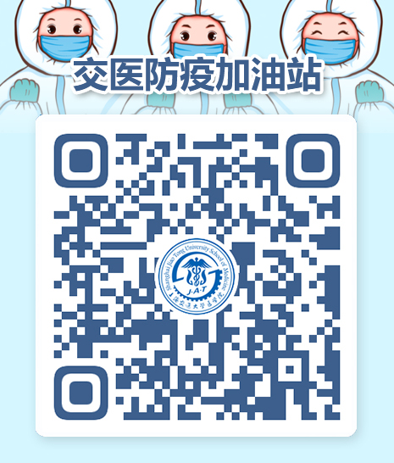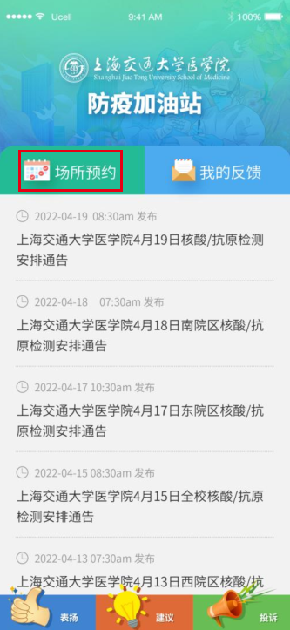
进入到“场所预约”页面，点击图书馆下面的“立即预约”按钮，进入“预约须知”页面，请认真阅读，然后点击“立即预约”进入下一页面。
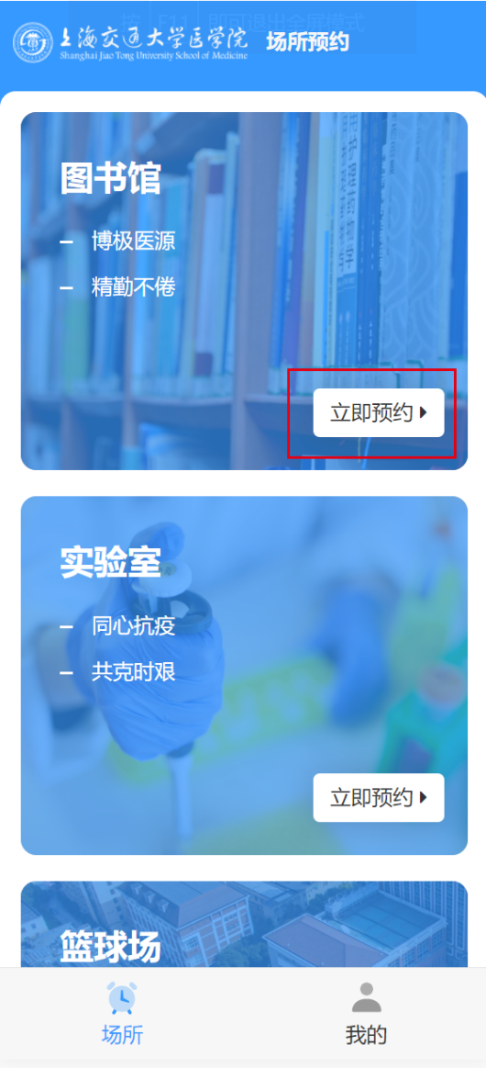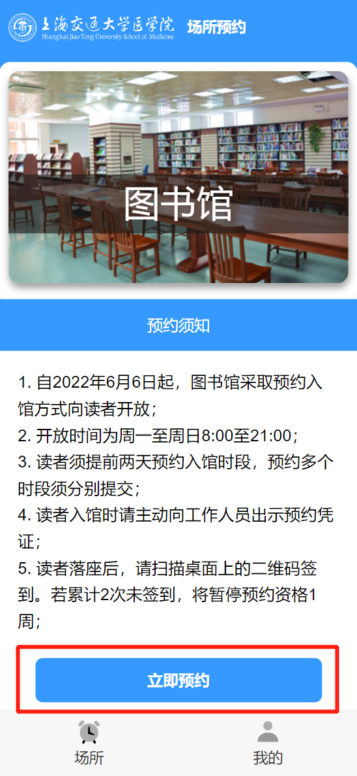
选择需要办理的事项后，进入预约时间段选择页面，按照页面提示完成选择，然后点击“提交预约”，完成预约申请。
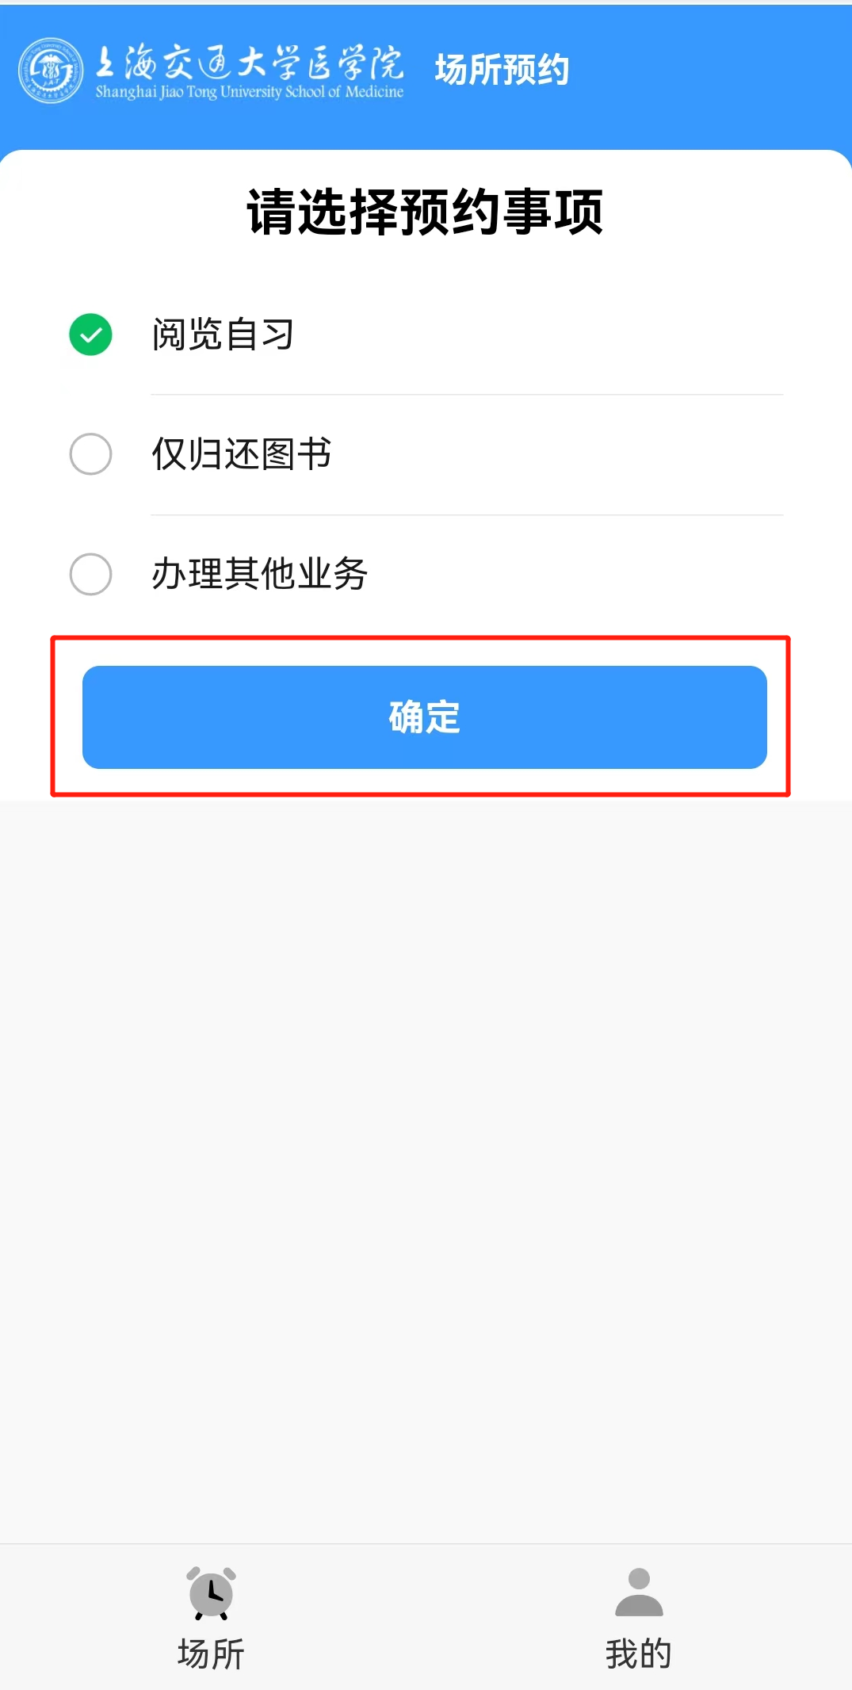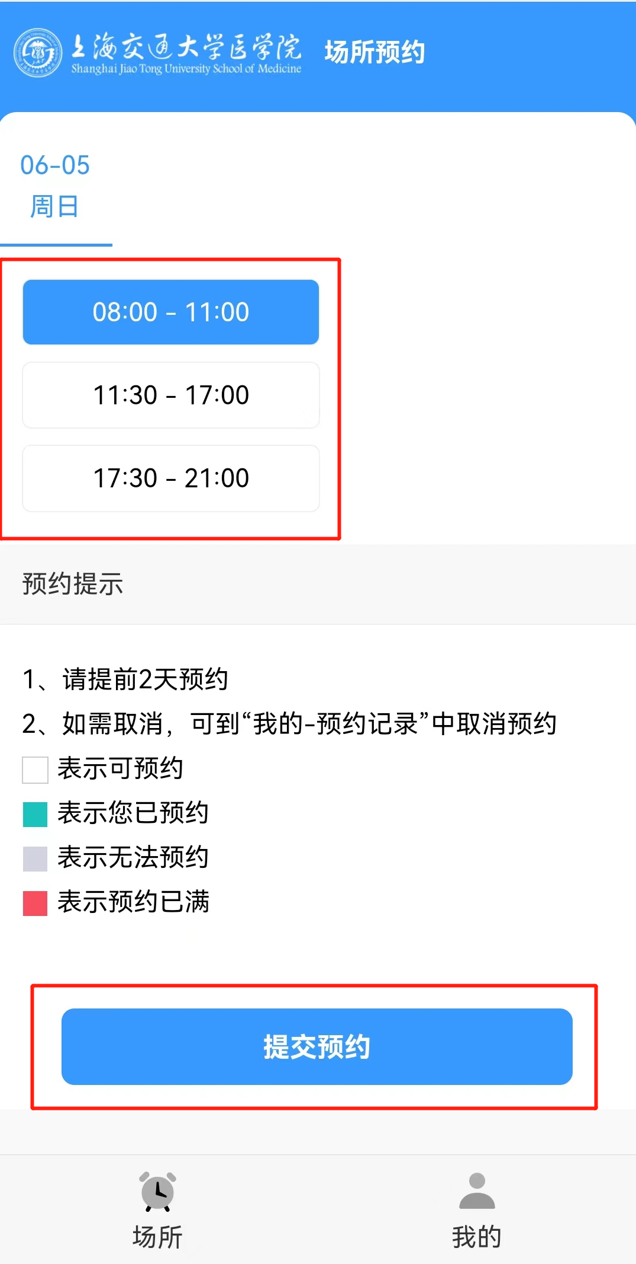
提交完成后自动会入预约列表页面（再次进入的时候可以点击“我的-预约列表”）查看自己的预约记录。按照预约时间到达图书馆后，请点击“查看详情”，出示预约凭证给图书馆工作人员查看。
读者落座后，请点击“扫码签到”，扫描桌面上的二维码签到。若更换座位，须再次扫码签到。
